PETAK, 14. siječnja 2022.g.
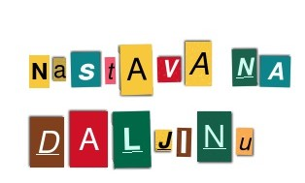

HRVATSKI JEZIK- Veliko i malo pisano slovo DŽ – spoznavanje

Poslušaj pjesmu Mrak u tami Paje Kanižaja.
https://www.e-sfera.hr/dodatni-digitalni-sadrzaji/68893c7f-cc9b-42b8-825d-736dde083857/
Razmisli! O čemu govori pjesma? Čega se boji dječak? Kada se Mjesec i Sunce rukuju? Otkrij tko se ne boji mraka.

Na poveznici, na kartici PIŠEM SLOVA pogledaj kako pišemo slovo Dž, dž.
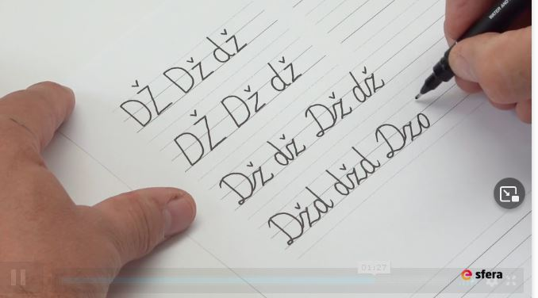
Čitaj i riješi zadatke u udžbeniku.
Riješi u radnoj bilježnici zadatke na 62. i 63. str.
Ako želiš možeš pročitati i sadržaje na karticama RADOZNALCI I PČELICA MUDRICA.
PRIRODA I DRUŠTVO - ZIMA I LJUDI
Riješi uvodni zadatak na 26. str. Čitaj i riješi zadatke.

Razmisli! Kako zimsko vrijeme utječe na ljude? Kakvom se odjećom i obućom štitimo od zime?
Riješi zadatke u radnoj bilježnici na 26. do 29. str. pa provjeri znanje na e-sferi (primijeni znanje i zabavni kutak).
https://www.e-sfera.hr/dodatni-digitalni-sadrzaji/2f66f35c-025e-44b8-bdcb-d59f0ded7b82/
TZK – prati vježbe Škole na trećem.
U ponedjeljak u školu ponesi udžbenik i radnu bilježnicu Pčelica (1. i 2. dio).

Ugodan vikend i pozdrav od učiteljice!

